Dritter Gelnhäuser Rundflugtag am 30.09.2018
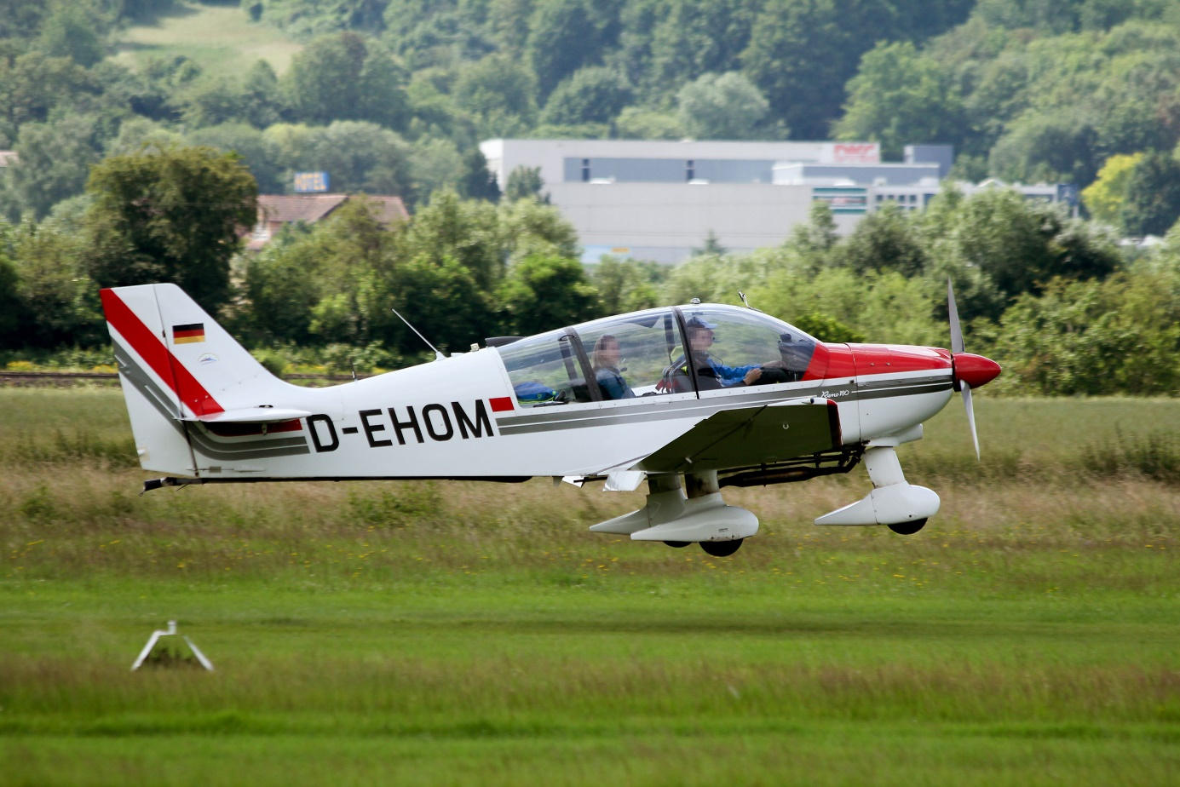
Start zu einem Rundflug über Gelnhausen mit der „Oskar Mike“. Dieses Flugzeug bietet einen besonders guten Rundumblick. Am 30.09.2018 hat jedermann die Möglichkeit mitzufliegen.
Der Aero-Club Gelnhausen e.V. hat nicht nur ein reges Vereinsleben, sondern bietet den Bürgern der Stadt immer wieder Gelegenheiten, Einblick in das fliegerische Treiben auf dem schön gelegenen Flugplatz zu bekommen. 2016 hat der Aero-Club Gelnhausen e.V. zum ersten Mal einen besonderen Rundflugtag angeboten, der sich als Besuchermagnet entpuppte. In diesem Jahr soll dieses Angebot mit dem 3. Gelnhäuser Rundflugtag fortgesetzt werden.
Am 30. September 2018 können die Besucher für ein angemessenes, die Selbstkosten deckendes Entgelt ab 10 Uhr an Rundflügen unterschiedlichster Art teilnehmen - je nach Interesse mit einem Motorflugzeug, einem UL-Flieger oder einem Segelflugzeug. Alle Flugzeugarten stehen bereit.
Matthias Benatzky, Initiator der Veranstaltung, beschreibt die Idee des Rundflugtages: „Wir wollen den Bürgen unserer Stadt gerne unseren Verein vorstellen und ihnen den ganzen Tag die Möglichkeit bieten, Rundflüge auf verschiedenen Flugzeugtypen durchzuführen.“
Schön wäre es natürlich, so fügt er hinzu, wenn der eine oder andere Mitflieger Feuer finge und den Entschluss fasste, selbst die Ausbildung zum Piloten zu beginnen.
Im Angebot ist der beliebte Rundflug “classic”. Der Flug von etwa 15 Minuten Dauer zeigt die Umgebung von Gelnhausen. Unter dem Titel “individuell” bestimmt der Gast Richtung, Ziel und Zeit. Die individuell nach Wunsch des Fluggastes ausgerichteten Rundflüge dauern mindestens 20 Minuten. Das Lieblingsflugzeug der Buschflieger weltweit ist die PA-18. Dieses im typischen Gelb lackierte Flugzeug steht unter dem Stichwort “historisch” für Rundflüge zur Verfügung.
Ein besonderes Highlight ist sicher die Sightseeing-Tour „Skyline Frankfurt“, die mit etwa 30 Minuten angesetzt ist.
Auch die Segelflieger bieten Mitflüge an: Unter dem Titel „Top-Gun“ kann man nach dem rasanten Start am Windenseil aus ca. 300m Höhe etwa 5 Minuten lang den Blick auf Stadt und Umland genießen. „Über den Wolken“ heißt das Segelflugabenteuer, bei dem Der Flieger mit einem Motorflugzeug auf 700 Meter Höhe über Grund geschleppt wird. Etwa 15 Minuten nach dem Abheben landet man, um eine spektakuläre Erfahrung reicher, wieder auf der Segelflugbahn des Gelnhäuser Flugplatzes.
Adrenalin pur bietet ein Mitflug unter dem Stichwort „Immelmann“. Hier wird Segelkunstflug vom Feinsten geboten. Dazu wird das Segelflugzeug zunächst im Flugzeug-Schlepp auf Höhe gebracht, bevor sich der Flieger in Rollen und Loopings dem Tanz am Himmel hingibt.
Der Aero-Club Gelnhausen freut sich auf Ihren Besuch.

(14.9.2018. Ekkehard Makosch, Aero-Club Gelnhausen e.V.)

